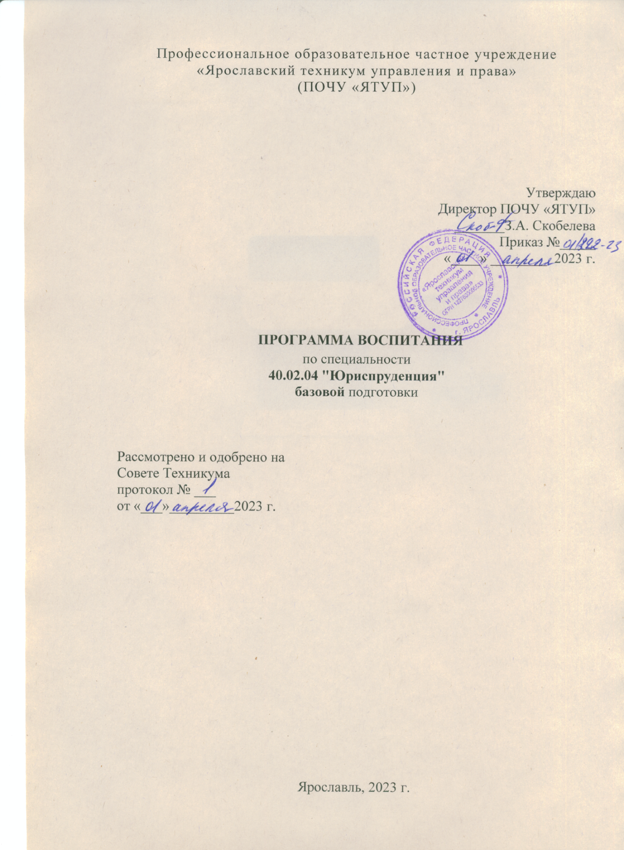

СОДЕРЖАНИЕ

РАЗДЕЛ 1. ПАСПОРТ РАБОЧЕЙ ПРОГРАММЫ ВОСПИТАНИЯ
РАЗДЕЛ 2. ОЦЕНКА ОСВОЕНИЯ ОБУЧАЮЩИМИСЯ ОСНОВНОЙ ОБРАЗОВАТЕЛЬНОЙ ПРОГРАММЫ В ЧАСТИ ДОСТИЖЕНИЯ ЛИЧНОСТНЫХ РЕЗУЛЬТАТОВ
РАЗДЕЛ 3. ТРЕБОВАНИЯ К РЕСУРСНОМУ ОБЕСПЕЧЕНИЮ ВОСПИТАТЕЛЬНОЙ РАБОТЫ
РАЗДЕЛ 4. КАЛЕНДАРНЫЙ ПЛАН ВОСПИТАТЕЛЬНОЙ РАБОТЫ

РАЗДЕЛ 1. ПАСПОРТ РАБОЧЕЙ ПРОГРАММЫ ВОСПИТАНИЯ

Название | Содержание
Наименование программы | Рабочая программа воспитания по специальности 40.02.01 Право и организация социального обеспечения
Основания для разработки программы | Настоящая программа разработана на основе следующих нормативных правовых документов:  Конституция Российской Федерации;  Указ Президента Российской Федерации от 21.07.2020 № 474 «О национальных целях развития Российской Федерации на период до 2030 года»;  Федеральный Закон от 31.07.2020 № 304-ФЗ «О внесении изменений в Федеральный закон «Об образовании в Российской Федерации» по вопросам воспитания обучающихся» (далее-ФЗ-304);  распоряжение Правительства Российской Федерации от 12.11.2020 № 2945-р об утверждении Плана мероприятий по реализации в 2021–2025 годах Стратегии развития воспитания в Российской Федерации на период до 2025 года;  Федеральный государственный образовательный стандарт среднего профессионального образования по специальности 40.02.01 Право и организация социального обеспечения, утвержденный Приказом Минобрнауки России от 12.05.2014 г. № 508;  Профессиональный стандарт "Специалист по организации и установлению выплат социального характера" (утв. приказом Министерства труда и социальной защиты РФ от 28.10.2015 г. № 787н);  Профессиональный стандарт "Специалист по организации назначения и выплаты пенсии" (утв. приказом Министерства труда и социальной защиты РФ от 28.10.2015 г. № 785н)
Цель программы | Цель рабочей программы воспитания – личностное развитие обучающихся и их социализация, проявляющиеся в развитии их позитивных отношений к общественным ценностям, приобретении опыта поведения и применения сформированных общих компетенций квалифицированных рабочих, служащих/специалистов среднего звена на практике
Сроки реализации программы | На базе основного общего образования по заочной форме – 2 года 10 месяцев
Исполнители программы | Директор, заместитель директора по УВР, преподаватели, старший преподаватель, профессор, доцент, сотрудники учебного отдела, педагог-психолог, представители организаций – работодателей.

Данная рабочая программа воспитания разработана с учетом преемственности целей и задач Примерной программы воспитания для общеобразовательных организаций, одобренной решением Федерального учебно-методического объединения по общему образованию (утв. Протоколом заседания УМО по общему образованию Минпросвещения России № 2/20 от 02.06.2020 г.).
Согласно Федеральному закону «Об образовании» от 29.12.2012 г. № 273-ФЗ (в ред. Федерального закона от 31.07.2020 г. № 304-ФЗ) «воспитание – деятельность, направленная на развитие личности, создание условий для самоопределения и социализации обучающихся на основе социокультурных, духовно-нравственных ценностей и принятых в российском обществе правил и норм поведения в интересах человека, семьи, общества и государства, формирование у обучающихся чувства патриотизма, гражданственности, уважения к памяти защитников Отечества и подвигам Героев Отечества, закону и правопорядку, человеку труда и старшему поколению, взаимного уважения, бережного отношения к культурному наследию и традициям многонационального народа Российской Федерации, природе и окружающей среде»

Личностные результаты  реализации программы воспитания  (дескрипторы) | Код личностных результатов реализации программы воспитания
Осознающий себя гражданином и защитником великой страны | ЛР 1
Проявляющий активную гражданскую позицию, демонстрирующий приверженность принципам честности, порядочности, открытости, экономически активный и участвующий в студенческом и территориальном самоуправлении, в том числе на условиях добровольчества, продуктивно взаимодействующий и участвующий в деятельности общественных организаций | ЛР 2
Соблюдающий нормы правопорядка, следующий идеалам гражданского общества, обеспечения безопасности, прав и свобод граждан России. Лояльный к установкам и проявлениям представителей субкультур, отличающий их от групп с деструктивным и девиантным поведением. Демонстрирующий неприятие и предупреждающий социально опасное поведение окружающих | ЛР 3
Проявляющий и демонстрирующий уважение к людям труда, осознающий ценность собственного труда. Стремящийся к формированию в сетевой среде личностно и профессионального конструктивного «цифрового следа» | ЛР 4
Демонстрирующий приверженность к родной культуре, исторической памяти на основе любви к Родине, родному народу, малой родине, принятию традиционных ценностей многонационального народа России | ЛР 5
Проявляющий уважение к людям старшего поколения и готовность к участию в социальной поддержке и волонтерских движениях | ЛР 6
Осознающий приоритетную ценность личности человека; уважающий собственную и чужую уникальность в различных ситуациях, во всех формах и видах деятельности.  Проявляющий и демонстрирующий уважение к представителям различных этнокультурных, социальных, конфессиональных и иных групп. Сопричастный к сохранению, преумножению и трансляции  культурных традиций и ценностей многонационального российского государства | ЛР 7  ЛР 8
Соблюдающий и пропагандирующий правила здорового и безопасного образа жизни, спорта; предупреждающий либо преодолевающий зависимости от алкоголя, табака, психоактивных веществ, азартных игр и т.д. Сохраняющий психологическую устойчивость в ситуативно-сложных или стремительно меняющихся ситуациях | ЛР 9
Заботящийся о защите окружающей среды, собственной и чужой безопасности, в том числе цифровой | ЛР 10
Проявляющий уважение к эстетическим ценностям, обладающий основами эстетической культуры | ЛР 11
Принимающий семейные ценности, готовый к созданию семьи и воспитанию детей; демонстрирующий неприятие насилия в семье, ухода от родительской ответственности, отказа от отношений со своими детьми и их финансового содержания | ЛР 12
Личностные результаты
реализации программы воспитания, определенные отраслевыми требованиями к деловым качествам личности
Демонстрирующий готовность и способность вести с другими людьми, достигать в нем взаимопонимания, находить общие цели и сотрудничать для их достижения в профессиональной деятельности |  | ЛР 13
Проявляющий сознательное отношение к непрерывному образованию как условию успешной профессиональной и общественной деятельности |  | ЛР 14
Проявляющий гражданское отношение к профессиональной деятельности как к возможности личного участия в решении общественных, государственных, общенациональных проблем |  | ЛР 15

Планируемые личностные результаты в ходе реализации образовательной программы
Наименование профессионального модуля, учебной дисциплины | Код личностных результатов реализации программы воспитания
ОГСЭ.01 Основы философии | ЛР3, ЛР7, ЛР8, ЛР11
ОГСЭ.02 История | ЛР1, ЛР5, ЛР8
ОГСЭ.03 Иностранный язык | ЛР4, ЛР14, ЛР15
ОГСЭ.04 Физическая культура | ЛР1, ЛР9
ОГСЭ.05 Русский язык и культура речи | ЛР5, ЛР11
ЕН. Математика | ЛР14, ЛР15
ЕН.02 Информатика | ЛР14, ЛР15
ОП.01 Теория государства и права  ОП.02 Конституционное право | ЛР3, ЛР14  ЛР3, ЛР7, ЛР14
ОП.03 Административное право | ЛР3, ЛР14
ОП.04 Основы экологического права | ЛР3, ЛР10, ЛР14
ОП.05 Трудовое право | ЛР3, ЛР14
ОП.06 Гражданское право | ЛР3, ЛР14
ОП.07 Семейное право | ЛР3, ЛР12, ЛР14
ОП.08 Гражданский процесс | ЛР3, ЛР14
ОП.09 Страховое дело | ЛР3, ЛР14
ОП.10 Статистика | ЛР14
ОП.11 Экономика организации | ЛР4, ЛР14
ОП.12 Менеджмент | ЛР13
ОП.13 Документационное обеспечение управления | ЛР14
ОП.14 Информационные технологии в профессиональной деятельности | ЛР10, ЛР14
ОП.15 Безопасность жизнедеятельности | ЛР1, ЛР3, ЛР9
ОП.16 Уголовное право и уголовный процесс | ЛР3, ЛР14
ОП.17 Правоохранительные и судебные органы | ЛР3, ЛР14
ОП.18 Муниципальное право | ЛР3, ЛР7, ЛР14
ПМ.01 Обеспечение реализации прав граждан в сфере пенсионного обеспечения и социальной защиты | ЛР3, ЛР14,  ЛР7, ЛР8, ЛР13,
МДК.01.01 Право социального обеспечения | ЛР3, ЛР14
ПП.01 Производственная практика (по профилю специальности) | ЛР4, ЛР13, ЛР15
МДК.01.02 Психология социально–правовой деятельности | ЛР7, ЛР8, ЛР13
УП.01 Технология реализации социальных коммуникаций | ЛР4, ЛР13, ЛР15
ПМ.02 Организационное обеспечение деятельности учреждений социальной защиты населения и органов Пенсионного фонда Российской Федерации | ЛР14, ЛР15
МДК.02.01 Организация работы органов и учреждений социальной защиты населения, органов Пенсионного фонда Российской Федерации (ПФР) | ЛР7, ЛР8, ЛР13
МДК.02.02 Организация работы государственных органов социальной защиты | ЛР7, ЛР8, ЛР13
УП.02.01 Организация работы органов социальной защиты населения и территориальных органов Пенсионного фонда РФ. | ЛР4, ЛР13, ЛР15
ПП.02 Производственная практика (по профилю специальности) | ЛР4, ЛР13, ЛР15
ПДП. Производственная практика (преддипломная) | ЛР4, ЛР13, ЛР15

РАЗДЕЛ 2. ОЦЕНКА ОСВОЕНИЯ ОБУЧАЮЩИМИСЯ ОСНОВНОЙ ОБРАЗОВАТЕЛЬНОЙ ПРОГРАММЫ В ЧАСТИ ДОСТИЖЕНИЯ ЛИЧНОСТНЫХ РЕЗУЛЬТАТОВ
Оценка достижения обучающимися личностных результатов проводится в рамках контрольных и оценочных процедур, предусмотренных настоящей программой.
Комплекс критериев оценки личностных результатов обучающихся:
− демонстрация интереса к будущей профессии;
− оценка собственного продвижения, личностного развития;
− положительная динамика в организации собственной учебной деятельности по результатам самооценки, самоанализа и коррекции ее результатов;
− ответственность за результат учебной деятельности и подготовки к профессиональной деятельности;
− проявление высокопрофессиональной трудовой активности;
− участие в исследовательской и проектной работе;
− участие в конкурсах профессионального мастерства, олимпиадах по профессии, викторинах, в предметных неделях;
− соблюдение этических норм общения при взаимодействии с обучающимися, преподавателями, мастерами и руководителями практики;
− конструктивное взаимодействие в учебном коллективе/бригаде;
− демонстрация навыков межличностного делового общения, социального имиджа;

− готовность к общению и взаимодействию с людьми самого разного статуса, этнической, религиозной принадлежности и в многообразных обстоятельствах;
− сформированность гражданской позиции; участие в волонтерском движении;
− проявление мировоззренческих установок на готовность молодых людей к работе на благо Отечества;
− проявление правовой активности и навыков правомерного поведения, уважения к Закону;
− отсутствие фактов проявления идеологии терроризма и экстремизма среди обучающихся;
− отсутствие социальных конфликтов среди обучающихся, основанных на межнациональной, межрелигиозной почве;
− участие в реализации просветительских программ, поисковых, археологических, военно-исторических, краеведческих отрядах и молодежных объединениях;
− добровольческие инициативы по поддержки инвалидов и престарелых граждан;

− проявление экологической культуры, бережного отношения к родной земле, природным богатствам России и мира;
− демонстрация умений и навыков разумного природопользования, нетерпимого отношения к действиям, приносящим вред экологии;
− демонстрация навыков здорового образа жизни и высокий уровень культуры здоровья обучающихся;
− проявление культуры потребления информации, умений и навыков пользования компьютерной техникой, навыков отбора и критического анализа информации, умения ориентироваться в информационном пространстве;
− участие в конкурсах профессионального мастерства и в командных проектах;
− проявление экономической и финансовой культуры, экономической грамотности, а также собственной адекватной позиции по отношению к социально-экономической действительности.

РАЗДЕЛ 3. ТРЕБОВАНИЯ К РЕСУРСНОМУ ОБЕСПЕЧЕНИЮ ВОСПИТАТЕЛЬНОЙ РАБОТЫ
Ресурсное обеспечение воспитательной работы направлено на создание условий для осуществления воспитательной деятельности обучающихся, в том числе инвалидов и лиц с ОВЗ, в контексте реализации образовательной программы.
3.1. Нормативно-правовое обеспечение воспитательной работы
Рабочая программа воспитания разработана в соответствии с нормативно-правовыми документами федеральных органов исполнительной власти в сфере образования, требованиями ФГОС СПО, с учетом сложившегося опыта воспитательной деятельности и имеющимися ресурсами в ПОЧУ «Ярославский техникум управления и права».

3.2. Кадровое обеспечение воспитательной работы
Для реализации рабочей программы воспитания ПОЧУ «Ярославский техникум управления и права» укомплектован квалифицированными специалистами. Управление воспитательной работой обеспечивается кадровым составом, включающим директора, который несёт ответственность за организацию воспитательной работы в профессиональной образовательной организации, заместителя директора по воспитательной работе, педагогов дополнительного образования, социальных педагогов, специалистов психолого-педагогической службы, кураторов, преподавателей, мастеров производственного обучения. Функционал работников регламентируется требованиями профессиональных стандартов.
3.3. Материально-техническое обеспечение воспитательной работы
Содержание материально-технического обеспечения воспитательной работы соответствует требованиям к материально-техническому обеспечению ООП и включает технические средства обучения и воспитания, соответствующие поставленной воспитывающей цели, задачам, видам, формам, методам, средствам и содержанию воспитательной деятельности.
Материально-техническое обеспечение учитывает специфику ООП, специальные потребности обучающихся с ОВЗ и следует установленным государственным санитарно-эпидемиологическим правилам и гигиеническим нормативам.

3.4. Информационное обеспечение воспитательной работы
Информационное обеспечение воспитательной работы имеет в своей инфраструктуре объекты, обеспеченные средствами связи, компьютерной и мультимедийной техникой, интернет-ресурсами и специализированным оборудованием.
Информационное обеспечение воспитательной работы направлено на:
− информирование о возможностях для участия обучающихся в социально значимой деятельности;
− информационную и методическую поддержку воспитательной работы;
− планирование воспитательной работы и её ресурсного обеспечения;
− мониторинг воспитательной работы;
− дистанционное взаимодействие всех участников (обучающихся, педагогических работников, органов управления в сфере образования, общественности);
− дистанционное взаимодействие с другими организациями социальной сферы.
Информационное обеспечение воспитательной работы включает: комплекс информационных ресурсов, в том числе цифровых, совокупность технологических и аппаратных средств (компьютеры, принтеры, сканеры и др.).
Система воспитательной деятельности ПОЧУ «Ярославский техникум управления и права» представлена на сайте организации, в социальных сетях Одноклассники, Телеграмм-канале.

Профессиональное образовательное частное учреждение
«Ярославский техникум управления и права»

КАЛЕНДАРНЫЙ ПЛАН
ВОСПИТАТЕЛЬНОЙ РАБОТЫ
(заочная форма)

г. Ярославль, 2023

В ходе планирования воспитательной деятельности рекомендуется учитывать воспитательный потенциал участия студентов в мероприятиях, проектах, конкурсах, акциях, проводимых на уровне: Российской Федерации, в том числе:
«Россия – страна возможностей»https://rsv.ru/;
«Большая перемена»https://bolshayaperemena.online/;
«Лидеры России»https://лидерыроссии.рф/;
«Мы Вместе» (волонтерство) https://onf.ru;
отраслевые конкурсы профессионального мастерства;
движения «Ворлдскиллс Россия»;
движения «Абилимпикс»;
субъектов Российской Федерации (в соответствии с утвержденном региональном планом значимых мероприятий), в том числе «День города» и др., а также отраслевых профессионально значимых событиях и праздниках.

Дата |  | Содержание и формы  деятельности |  | Участники | Место  проведения |  |  | Ответственные | Коды  ЛР
СЕНТЯБРЬ-ИЮНЬ
01.09. | Праздник «День знаний» |  | 1-3 курсы |  |  | пр-т.Октября д.88В | Зам.директора по УВР |  |  | ЛР 1  ЛР 9
03.09. | Беседа «День солидарности в борьбе с терро-  ризмом» |  | 1-3 курсы |  |  | пр-т.Октября д.88В | Старший преподаватель, зам.директора по УВР |  |  | ЛР 1  ЛР 3  ЛР 5  ЛР 8
10.11. | Адаптационный проект «Добро пожаловать в ПОЧУ  «Ярославский техникум управления и права» |  | 1-3 курсы |  |  | пр-т.Октября д.88В | Зам.директора по УВР, педагог-психолог |  |  | ЛР 1  ЛР 2  ЛР 3  ЛР 4  ЛР 8  ЛР 9  ЛР 14
20.11. | Всероссийский день правовой помощи |  | 1-3 курсы |  |  | пр-т.Октября д.88В | профессор, доцент |  |  | ЛР 1  ЛР 3  ЛР 5  ЛР 7  ЛР 16
январь-февраль | Социально-психологическое тестирование обу-  чающихся |  | 1-3 курсы |  |  | пр-т.Октября д.88В | педагог-психолог |  |  | ЛР 9
март | Мероприятия в рамках Всероссийской акции  «Мы - граждане России»:  - час занятия на тему «Конституция - основной За-  кон»;  -просмотр презентации;  - интеллектупльная игра «Своя игра» (на знание Конституции РФ) |  | 1-3 курсы |  |  | пр-т.Октября д.88В | Директор,  зам.директора по УВР |  |  | ЛР 1  ЛР 3  ЛР 5  ЛР 8  ЛР 10
май | День Победы  Участие в акции «Бессмертный полк» |  | 1-3 курсы |  |  | пр-т.Октября д.88В | Директор,  зам.директора по УВР |  |  | ЛР 1  ЛР 2  ЛР 5
июнь | Встреча с представителями правоохранитель-  ных органов и силовых структур. Беседа на  тему: «Лето без правонарушений» (в рамках  проекта «Жизнь без правонарушений»). |  | 1-3 курсы |  |  | пр-т.Октября д.88В | Представители правоохранитель-  ных органов |  |  | ЛР 1  ЛР 5  ЛР 9  ЛР 16

